2023-2024

BAHAR DÖNEMİ  
WEB TEKNOLOJİLERİ DERSİ  
PROJE ÖDEVİ

**ÖĞRENCİ ADI VE SOYADI: MONZER AIYASH.**

**ÖĞRENCİ NUMARASI: B231210571.**

**ŞUBE: 1-B.**

**DERSİ VEREN ÖĞRETİM ÜYESİ:** **Dr.Öğr.Üyesi HÜSEYİN ESKİ.**

**GITHUB LINK:** https://github.com/monzeraiyash/Wep-Proje

**PROJENİN HOST EDİLDİĞİ LİNK: http://monzeraiyash100.liveblog365.com**

**AnaSayfa/Hakkimda:**

Bu sayfa ana sayfa, kendim, okuduğum okullar, hobilerim ve ilgi alanlarım hakkında konuştum, üniversite hakkında konuştum ve şu anda yaşadığım şehir hakkında konuştum

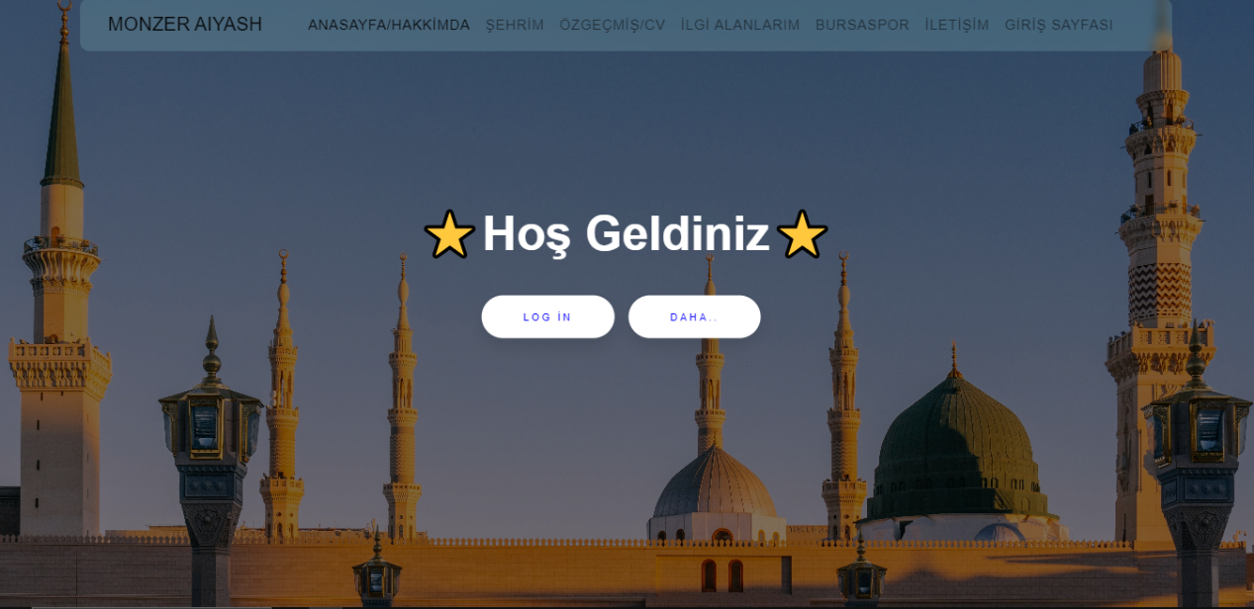

**Şehrim**:

Şehrime bazı romanlar ve resimler koydum ve ziyaret edilebilecek en iyi yerleri açıkladım

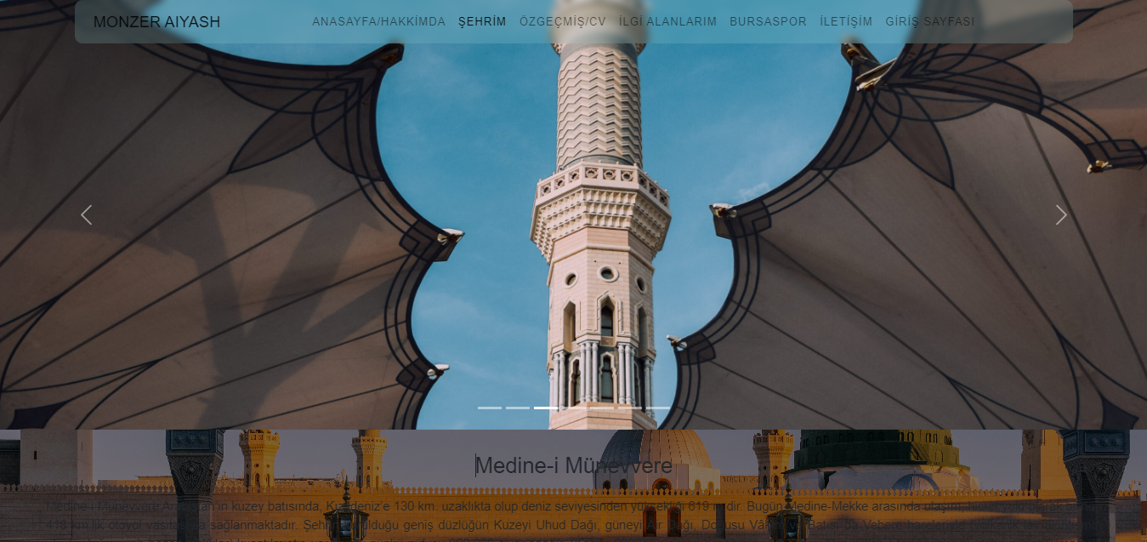

**OzgecmisCv:**

eğitimimi anlattım.

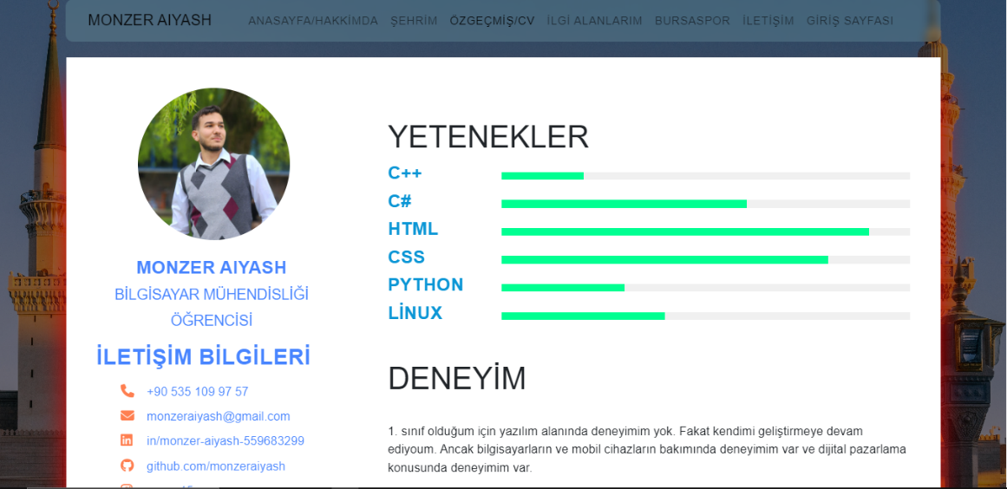

**İlgi alanlarım:**

Bu sayfa, API kullanarak tatillerde izlediğim favori film dizilerini koyan ilgi alanlarım ve hobiler içeriyor.

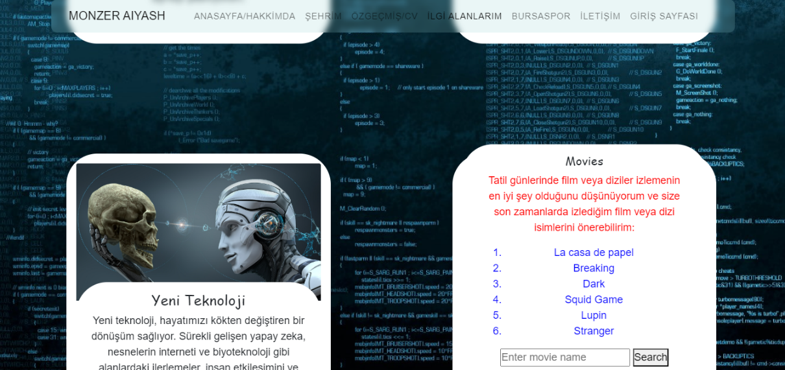

**Takimim:**

Bu sayfada, şehir ekibimi açıkladım ve yaptığı birkaç başarıyı açıkladım.

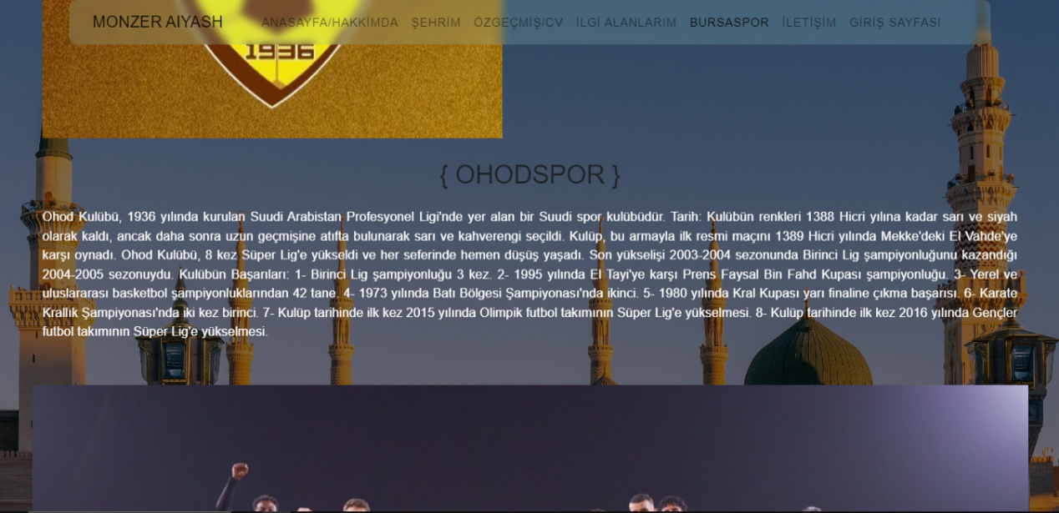

**İletişim:**

Bilgileri girmek için bir form ve mesajı göndermek için bir kutu oluşturdum.JavaScript kullanarak isim ve e-posta yeri boş olmamalıdır.Boş ise uyarı mesajı gönderilecek ve sayfa yeniden aktif olacaktır. doğru, bilgiler adı, e-postayı ve gönderilen mesajı göreceğiniz başka bir sayfaya gönderilecektir.

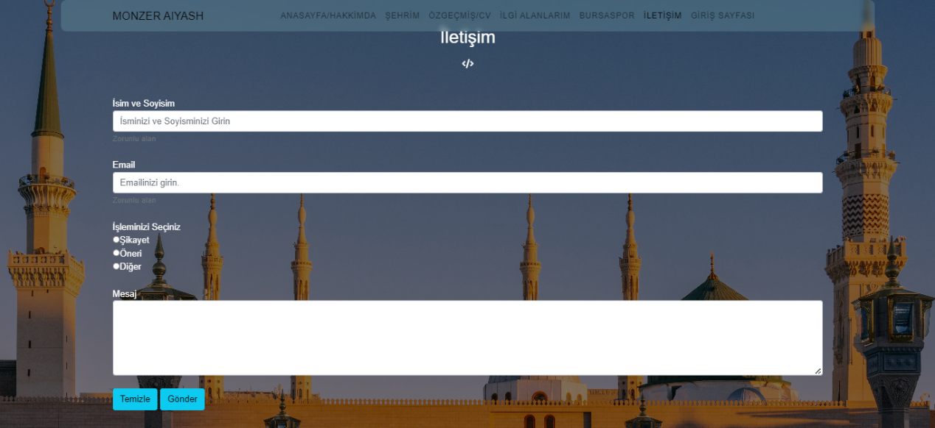

**Login Sayfada:**

Bir form oluşturdum ve e-posta ve şifrede bilgilerimi sabit tuttum.Girilen bilgiler php kullanılarak doğrulanacak.Doğruysa anasayfaya gönderilecek ve bir hoş geldiniz mesajı gönderilecektir.

Yanlışsa, sayfanın altında bir hata uyarısı görünecektir.

